Космические приключения: игры для детей.
Космическая тема неисчерпаема. Изучать космос можно даже с малышами, не говоря уже о школьниках, которые в силу возраста уже многое способны понять и запомнить. Можно рисовать, лепить космонавтов, инопланетян, планеты, летательные аппараты; придумывать новые названия созвездиям и галактикам. Рассказать научную теорию звездного неба, теорию возникновения жизни на земле и устройство космических аппаратов в доступной форме помогут всевозможные игры на космическую тему. Проявляйте фантазию, тема космоса интересна детям и таит много загадок. С помощью простых игр ваш ребенок откроет много нового и неизведанного для себя, познакомится с окружающим миром.
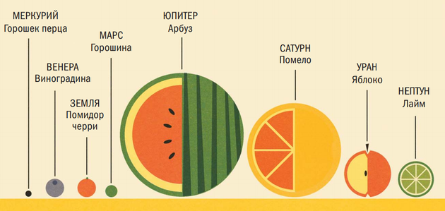
На примере иллюстрации из книги «Профессор Астрокот и его приключения в космосе» (Доминик Воллиман, Бен Ньюман), можно устроить витаминную игру в «Съешь планету». Овощи и фрукты помогут детям наглядно понять и запомнить названия планет и их размеры относительно друг друга.
Если хотите, чтобы ребенок быстро запомнил названия и внешний вид планет, сделайте карточки. Для начала нужно внимательно рассмотреть и обсудить, что изображено на картинках. Кратко рассказать что-то важное и особенное о каждой планете. Можно распечатать (нарисовать) два варианта карточек с планетами Солнечной системы, разрезать и перевернуть другой стороной. Задача: найти пары. Игра отлично тренирует память! Также интересы игры на развитие внимания и мышления.
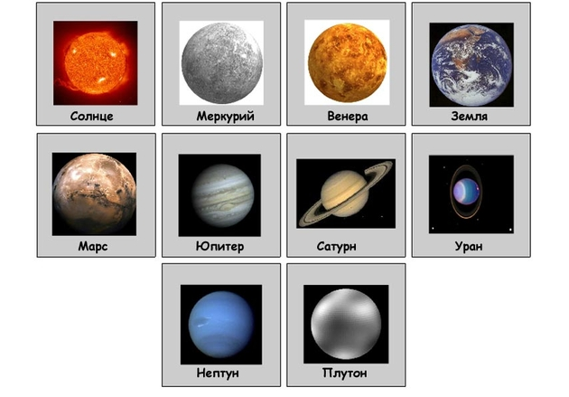
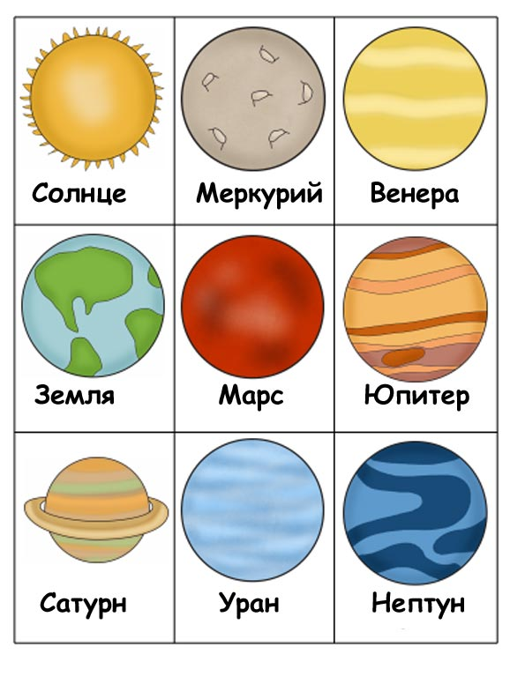
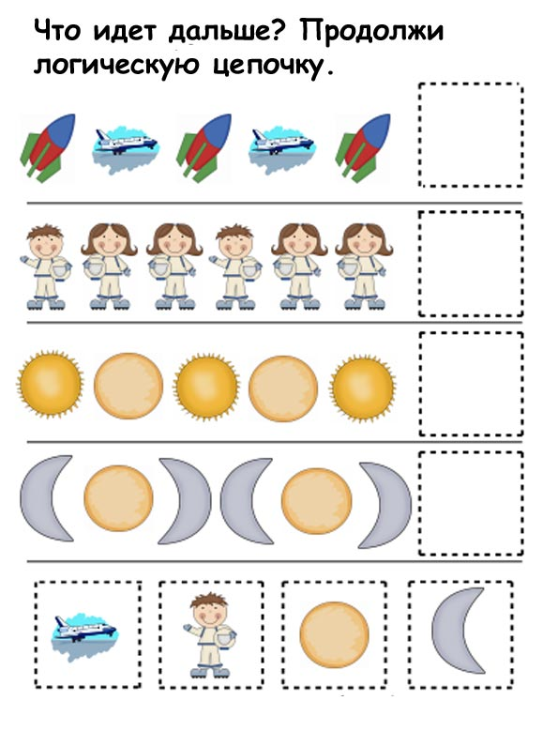
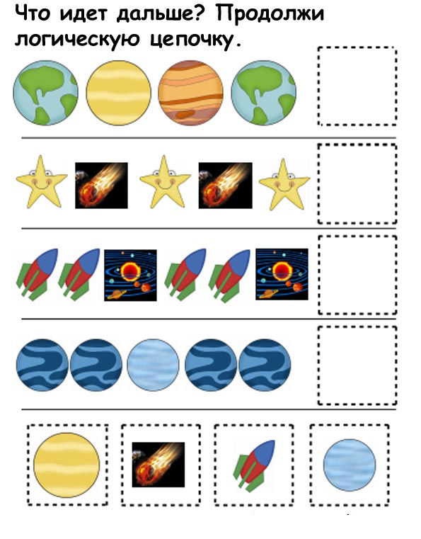
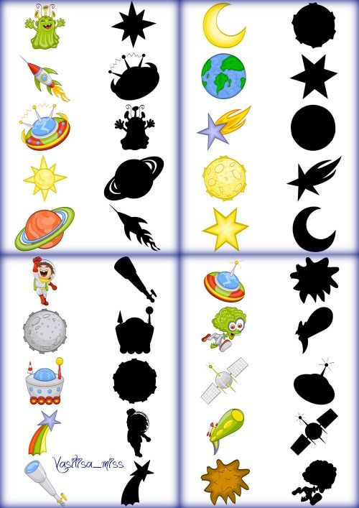
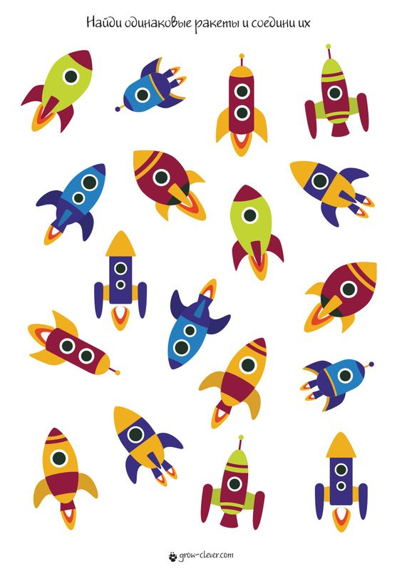
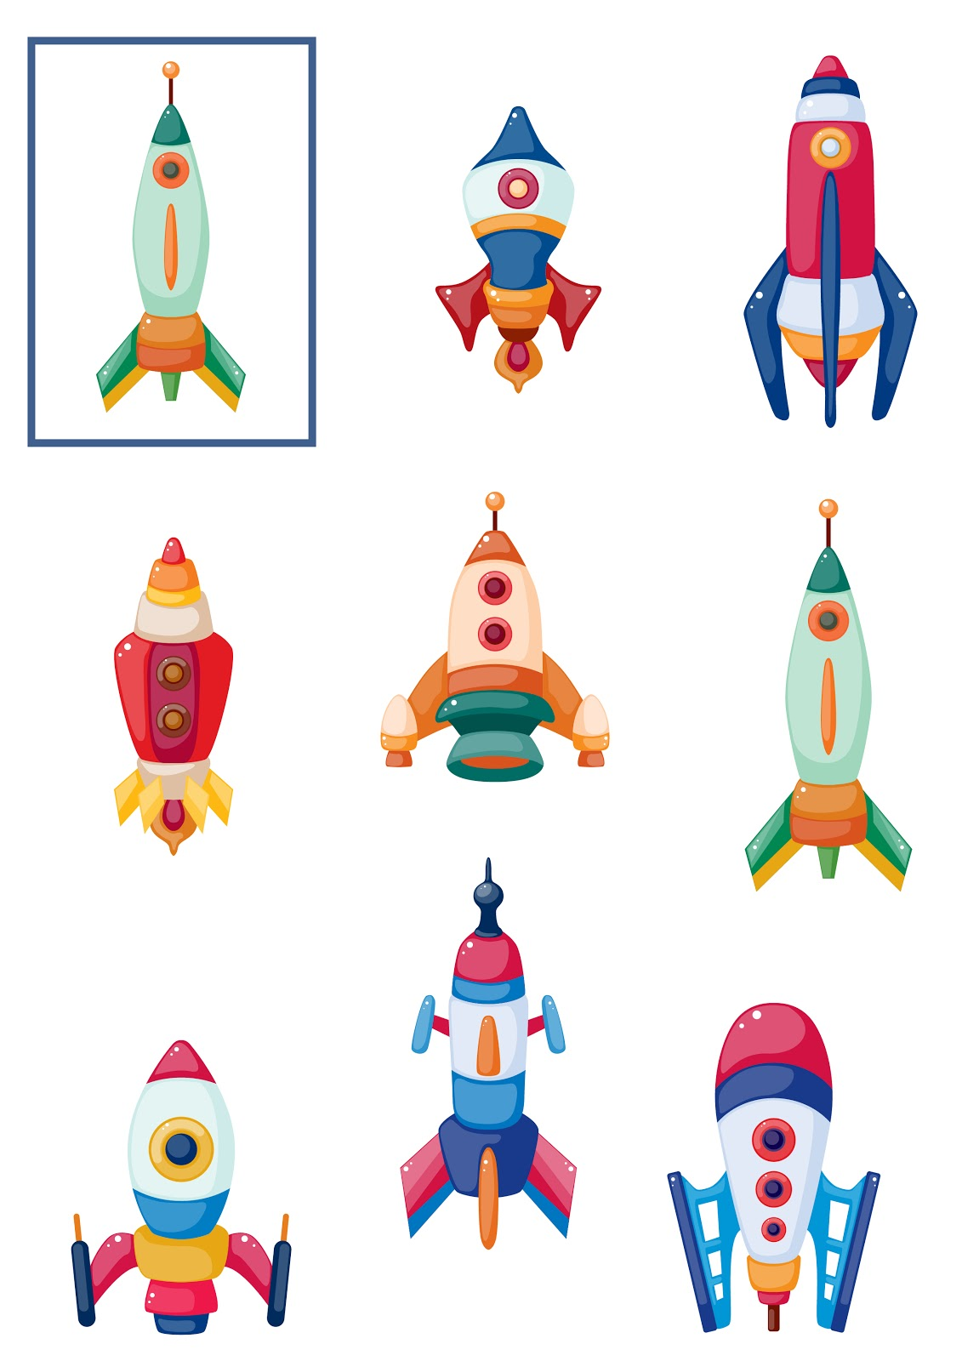
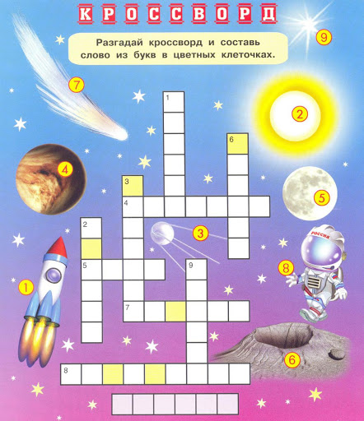

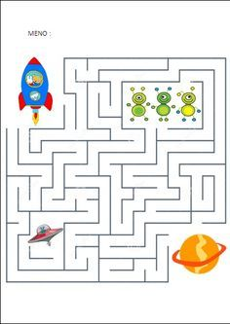

А теперь мы предлагаем Вам творческие игры.

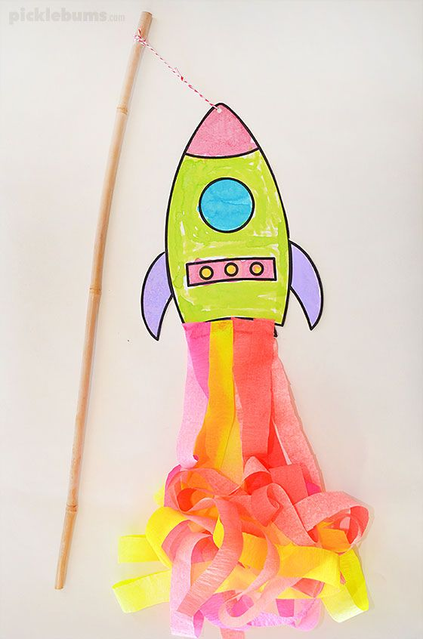
Ребенку понравится летать по дому с ракетой на палочке: с ней можно кружиться, выписывать всевозможные вензеля, делать «мертвую петлю» и «смертельные» трюки.
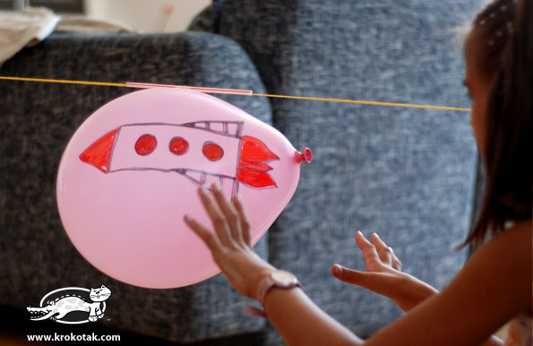
Еще один способ запустить ракету. Надуйте шарик, примотайте к нему скотчем трубочку и проденьте в нее толстую нитку. Оба конца нитки привяжите к чему-нибудь в доме (например, к ручке двери и к ручке шкафа). Чем длиннее будет нитка, тем дольше будет лететь ракета! Ракету нужно нарисовать маркерами на уже надутом шарике. Как сделать так, чтобы ракета полетела? Шарик не нужно завязывать, нужно просто на время прикрепить к «хвостику» прищепку. Снимаете прищепку — ракета начинает двигаться по нитке, воздух постепенно выходит из шарика.
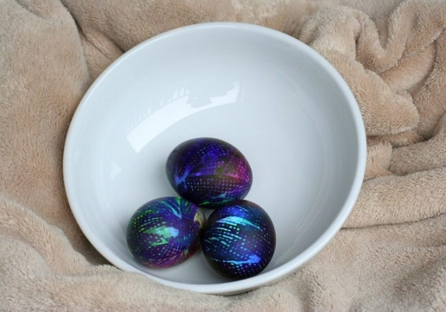
Хотите верьте, хотите нет. В космосе есть курочки, которые несут настоящие космические яйца. Выглядят они примерно так.
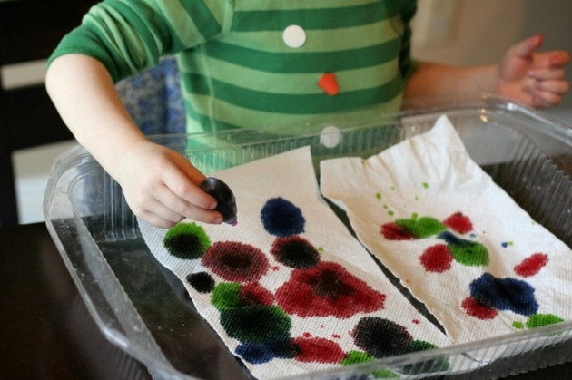
Капните красители на бумажные полотенца и заверните в них предварительно вымытые с мылом вареные куриные яйца. Заверните в пакеты и оставьте на некоторое время, чтобы пищевые красители сделали свое «космическое» дело. Результат вас порадует — ребенок будет в восторге! Тем более что это замечательная идея ко дню Светлой Пасхи.
Успеха Вам и Вашим детям!

